ЗАЦЕПИНГ — КРАЙНЕ ОПАСНЫЙ СПОСОБ ПЕРЕДВИЖЕНИЯ.  НЕРЕДКО ОН СТАНОВИТСЯ ПРИЧИНОЙ НЕСЧАСТНЫХ СЛУЧАЕВ  При проезде снаружи поездов лица, практикующие его, подвергаются риску:  - травмирования или гибели в результате падение с поезда во время движения, в том числе под рельсы идущего состава;  - столкновения с препятствиями по ходу движения (например платформами, светофорными столбами, мостами, порталами тоннелей);  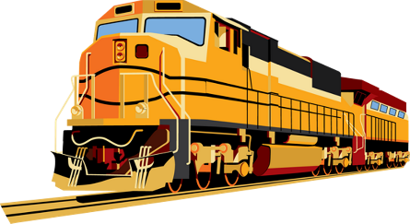  - поражения электрическим током при проезде на электрифицированных линиях или при попытке запрыгнуть на крышу поезда с моста, в результате прикосновения или слишком близкого приближения к контактной сети, токоприёмнику, тормозным резисторам и токоведущим высоковольтным шинам, а также получение тепловых ожогов при прикосновении к нагретым тормозным резисторам.  Как показывает практика, эффективность работы по профилактике транспортных правонарушений и травматизма несовершеннолетних во многом зависит от организации совместной деятельности сотрудников транспортной прокуратуры, транспортной полиции, работников железнодорожных предприятий, образовательных учреждений и дружинников. |   РОДИТЕЛЯМ НА ЗАМЕТКУ  Безопасность ваших детей в ваших руках!  За правонарушения, совершенные на объектах транспорта, ребенок будет поставлен на учет в комиссию по делам несовершеннолетних и защите их прав, а также в отделение полиции по месту жительства (ОДН).  Необходимо заметить, что постановка на учёт в ОДН влечёт юридическое ограничение в правах ребёнка (в частности, при выборе профессии).  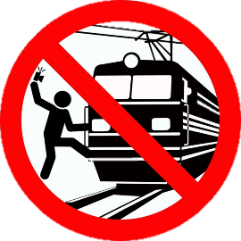  Статьей 5.35 КоАП РФ предусмотрена ответственность родителей или иных законных представителей несовершеннолетних (опекунов, попечителей, усыновителей) за неисполнение обязанностей по содержанию и воспитанию детей.  Поскольку данное правонарушение относится к длящимся, то нужно учитывать правило  статьи 4.5 КоАП РФ о том, что срок давности привлечения к административной ответственности по длящимся правонарушениям исчисляется со дня их обнаружения. | ЗАЦЕПИНГ: РАЗВЛЕЧЕНИЕ ОПАСНОЕ ДЛЯ ЖИЗНИ  2022 год
  
  ПРОКУРАТУРА
  РОССИЙСКОЙ ФЕДЕРАЦИИ
  Приволжская
  транспортная прокуратура
  Пензенская транспортная
  прокуратура

В последнее время среди молодежи широко распространен противоправный проезд снаружи поездов, именуемый также «трейнсерфинг», «трейнхопинг» или «зацепинг».  «ЗАЦЕПИНГ» — самая распространённая разновидность трейнсёрфинга. Заключается она в езде «зацепом», стоя (либо сидя) и держась за различные конструкционные элементы поезда.  В «трейнсёрфинге» кроме разных видов езды существует градация по степени сложности поездки, зависящая от типа и модификации железнодорожного состава:  - «бэкрайдинг» — езда «зацепом» с задней стороны хвостового вагона;  - «фронтрайдинг» —- проезд спереди на передней кабине электровоза;  - «сайдрайдинг» (или боковой «зацепинг») — езда «зацепом» держась за боковые поручни, зеркала, окна и другие находящиеся сбоку выступающие части вагона;  - «битвинвагонрайдинг» (межвагонзацепинг) — езда между вагонами поезда;  - «оупэнвагонрайдинг» — способ проезда на грузовых поездах - езда на кузове открытых вагонов железнодорожного состава, таких как полувагоны и платформы, либо на тормозных площадках крытых вагонов или рамах цистерн;  - «руфрайдинг» — езда на крыше поезда;  - «андервагонрайдинг» (андервагон зацепинг) —езда «зацепом» под поездом, основанная на конструктивных особенностях тележек прицепных вагонов;  - «зацеп-рейлслайдинг» — скольжение по рельсам на скользкой обуви, сноуборде или другой похожей доске;  - «зацеп сходинг/джампинг» — его особенность в том, чтобы на ходу запрыгнуть на подножку или прицепиться к идущему на небольшой скорости поезду, либо, наоборот, спрыгнуть с него. | 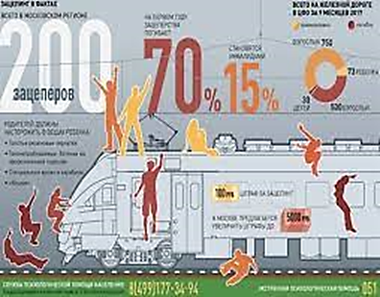  Популяризация «зацепинга» приводит к тому, что число участников данного неформального движения постоянно растет.  Ролики и сюжеты «зацеперов» помещаются в сети Интернет, предпринимаются попытки проведения акций, связанных с массовыми поездками на подвижном составе, на заранее определенных объектах транспорта.  В Интернете «зацеперы» создают группы и объединения, у них есть свои лидеры, которыми разрабатываются всевозможные правила техники безопасности на «зацепе». Происходит обучение навыкам «зацепинга» новичков, проводится его пропаганда, а значит, и пропаганда противоправного поведения в обществе.  В целях профилактики травматизма на объектах железнодорожного транспорта, а также ограждения детей и молодежи от информации негативном образом влияющей на их физическое и духовное развитие, транспортные прокуроры на постоянной основе обращаются в суд с административными исковыми заявлениями о признании информации, размещенной на интернет- ресурсах , запрещенной к распространению на территории Российской Федерации. | Кодексом об административных правонарушениях предусмотрена ответственность за посадку или высадку граждан на ходу поезда либо проезд на подножках, крышах вагонов или в других не приспособленных для проезда пассажиров местах, а равно за самовольную, без надобности, остановку состава либо самовольный проезд в грузовом поезде.    Нарушение статьи 11.17. КоАП «Нарушение правил поведения граждан на железнодорожном, воздушном или водном транспорте»  влечет наложение административного штрафа в размере от двух тысяч до четырех тысяч рублей.    

